电气安装工程质量控制点
序号
质量控制点
控制方式及编号
WHS 表格编号

1 | 主变压器本体安装 | S011 | 表 S011
2 | 主变压器器身检查 | S012 | 表 S012
3 | 主变压器附件安装 | W013 | 表 W013
4 | 主变注油及密封性检查 | S013 | 表 S013
5 | 主变压器整体检查 | W014 | 表 W014
10 | 真空断路器检查 | W020 | 表 W020
 |  |  | 表 W022-1
12 | 隔离开关安装 | W022 | 表 W022-2
 |  |  | 表 W022-3
 |  |  | 表 W023-1
13 | 互感器安装 | W023 | 表 W023-5
 |  |  | 表 W023-7
14 | 避雷器安装 | W024 | 表 W024-1  表 W024-2
 |  |  | 表 W027-2
17 | 软导线安装 | W027 | 表 W027-3
 |  |  | 表 W027-4
18 | 硬母线安装 | W028 | 表 W028-1
20 | 屋外接地装置安装 | H007 | 表 H007
21 | 屋内接地装置安装 | W030 | 表 W030
22 | 电缆敷设及终端制作 | W031 | 表 W031-1 表 W031-4
23 | 电缆防火与阻燃 | W032 | 表 W032
 |  |  | 表 W034-1
 |  |  | 表 W034-2
25 | 屏盘柜安装 | W034 | 表 W034-3
 |  |  | 表 W034-4
 |  |  | 表 W034-7
26 | 二次回路检查及接线 | W035 | 表 W035-1

主变压器本体安装检查表

工程名称： 表 S011

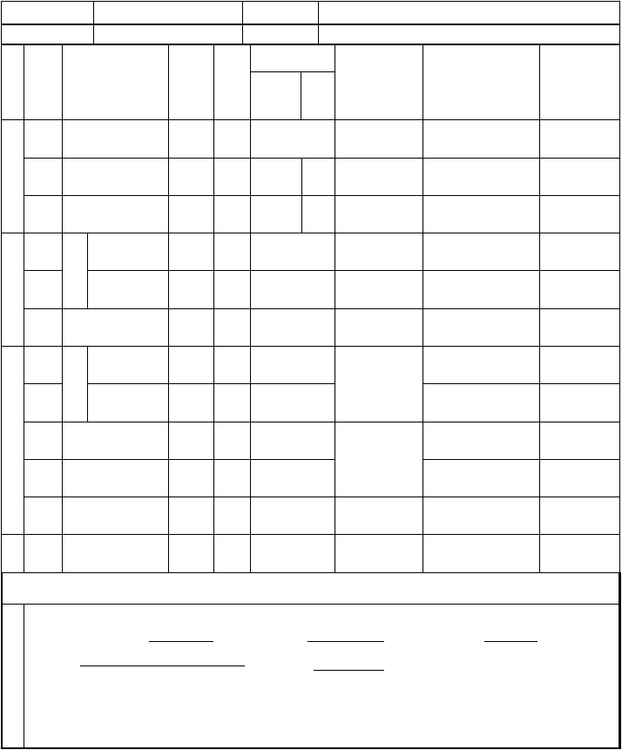
产品型号制造厂家

工 序号 检查（检验）项目 性
出厂编号安装位置
质 量 标 准
单 推

检验方法

检查结果

是否合格
（合格填

序 质 位
合格 荐值
及器具
“1”，反之填
“0”）

1 预埋件
基
按设计规定
对照图纸检查 符合设计规定

础 2 基础水平误差安
装
3 轨道间距误差
mm ＜5

mm ＜5
＜3 用水准仪检查 合格

＜3 用尺检查 合格

密 充气运输气就 4 性 体 压 力 位 封
前 5 能 带油运输 主要
检
查 6 油绝缘性能 主要

- 滚 滚轮安装装
轮
- 配 制动器安装
本
体 9 支墩与变压器及

MPa

0.01～0.03

不渗油，顶盖螺栓紧固

标准规定值能灵活转动牢固，可拆
牢固

检查压力表 合格
观察检查 合格检查试验报告 合格合格
扳动检查
合格

合格

就 预埋件连接
位
- 本体接地 主要

- 冲击值和次数

牢固，导通良好

按制造厂规定
观察检查

对照厂家规定检查

合格

符合厂家规定

其 12
油箱顶部定位装
无变形，无开

观察检查 合格

他 置 裂

施工单位是否同步执行本质量控制点对应的验评标准 是 □ 否 □

检查（检验）项目数： 合格项数： 不合格项数：
结 合格率（ 检查（检验）项目合格项数 ×100% ）= 等级：合格（优 □ 良 □ 中 □）

检查（检验）项目数

论

检查人（签名）：
不合格 □

年 月 日

主变压器器身检查检查表

工程名称： 表 S012

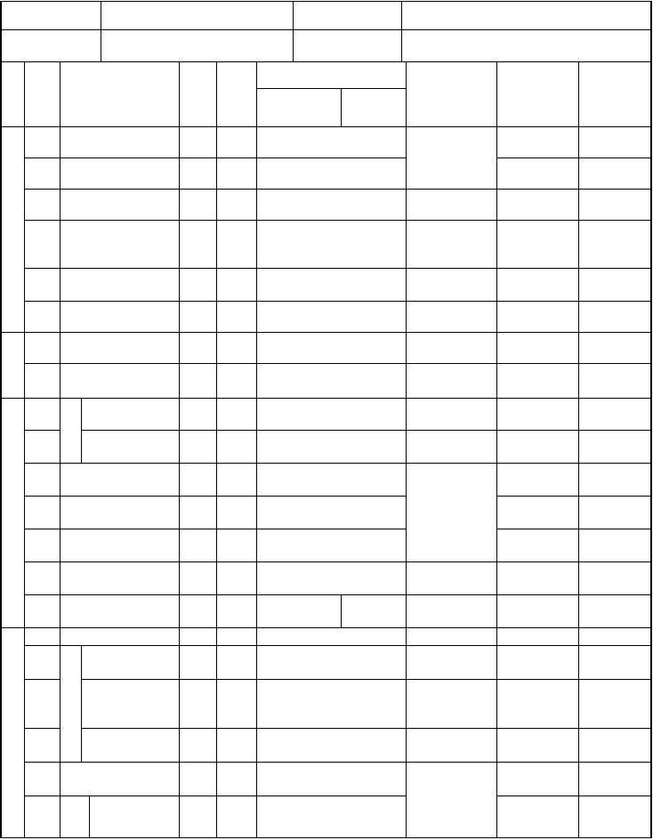
产品型号 出厂编号

制造厂家

工 序 检查（检验）项目 性 单序 号 质 位
安装位置质 量 标 准
合格 推荐值

检验方法及器具

检查结果

是否合格
（合格填“1”，反之
填“0”）

 | 1 | 器身各部位 | 主要 | 无移动 |  | 合格
 |  |  |  |  | 观察检查
 | 2 | 各部件外观 | 主要 | 无烧伤、损坏及变形 |  | 合格
器身 | 3 | 各部位绑扎措施 |  | 齐全，紧固 | 扳动检查 | 齐全，紧固

外 4 绝缘螺栓及垫块 主要观
5 绕组及引出线绝缘 主要
 | 层
6 | 器身油漆 |  | 色彩一致，无脱落、污染 | 观察检查 | 色彩一致
7 | 铁芯接地 | 主要 | 1 点，连接可靠 | 观察检查 | 连接可靠
8 | 铁芯绝缘 | 主要 | 按制造厂规定 | 用兆欧表检查 | 合格

齐全，无损坏，且防松措施可靠

完整，包缠牢固紧密
用扳手检查 齐全

观察检查 完整

铁芯

- 裸 外观导
- 体 焊接

无毛刺、尖角、断股、断片、拧弯
满焊、无脱焊

观察检查观察检查

合格无脱焊

绕 11
12

13
组 |  | （500kV 高压侧）
 | 14 | 线圈固定检查 | 主要 | 固定牢固 | 手指摇动检查 | 牢固

高压应力锥 油路（有围屏者除
外）
均压屏蔽罩
完好

无异物，畅通完好，无损伤

观察检查
完好

无异物，畅通完好

  - 绕组绝缘 主要
  - 连接
电
> 出 厂 值 的 ＞出厂值的 用 2500V 兆欧表 合格70％ 80％ 检查
可靠 观察检查 可靠

17
压
18
切

换 19
清洁度、弹力
开
关 接触 主要触
头
对应位置
无锈蚀、油污、且弹性良好
可靠，塞尺塞不进正确、一致
扳动检查 合格
用 0.05 ㎜×
10mm 合格
塞尺检查
操动检查 一致

装 20

置 21 无励
部件装配

操作杆长度
齐全，正确三相一致

观察检查
正 确 三相一致

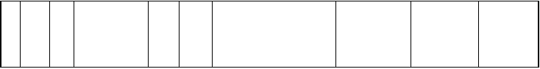
22
磁
分接开
关
转动器
动作灵活、密封良好
观察检查
动作灵活
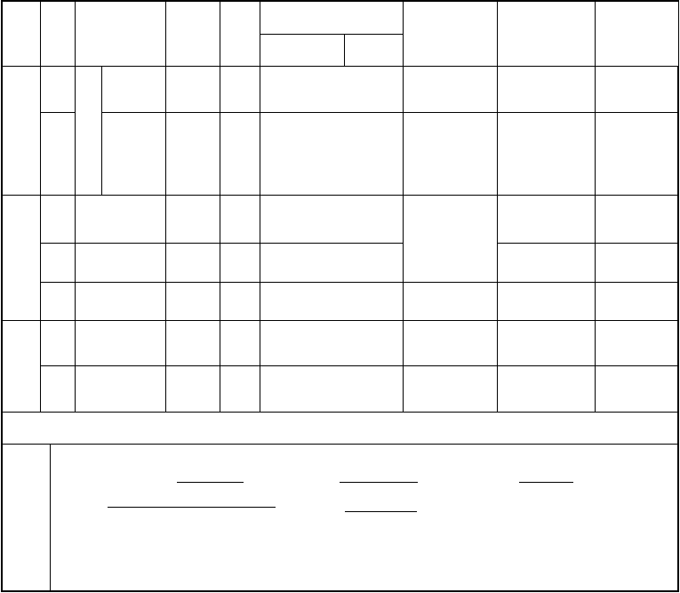表 S012-2（续）
工
序
序
号
检查（检验）
项目
性
质
单
位
质 量 标 准
是否合格
检验方法
及器具
检查结果
合格
推荐值
（合格填
“1”，反之填 “0”）
电
23
有
载
开关动作
顺序
主要
正确，切换时无开路
仪表测量
正确
切换开关
密封
良好
观察检查
良好
25
强油循环管与
下轭绝缘接口密封
良好
良好
其
观察检查
26
各部位清理
主要
无杂物、污迹、屑末
合格
他
27
阀门动作
开闭灵活，指示正确
操动检查
指示正确
回
28
法兰连接
紧固，螺栓受力均匀；结
合面无渗油
观察并用力矩
扳手检查
合格
罩
29
器身暴露在
空气中的时间
主要
符合 GBJ 147-1990 规定
记录实际值
符合规范要求
施工单位是否同步执行本质量控制点对应的验评标准
是
□
否 □
检查（检验）项目数：
合格项数：
不合格项数：
合格率（
检查（检验）项目合格项数 ×100% ）
检查（检验）项目数
=
等级：合格（优 □ 良 □ 中 □）
结论
不合格 □
检查人（签名）：
年
月
日

压  切换 |  | 调  压分
装 | 24 | 接
置 | 开
 | 关

主变压器注油及密封试验检查表

工程名称： 表 S013

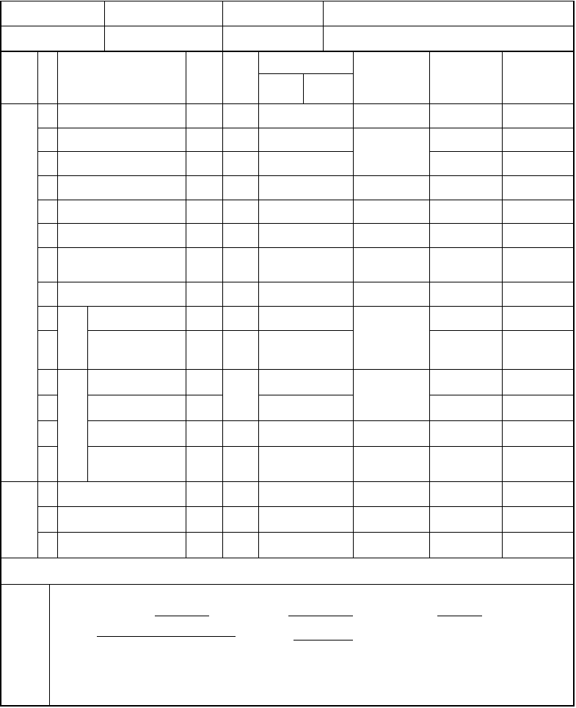
产品型号制造厂家
工序 | 序号 | 检查（检验）项目 | 性质 | 单位 | 质 量  合格 | 标 准  推荐值 | 检验方法及器具 | 检查结果 | 是否合格  （合格填“1”，反之填“0”）
1 绝缘油试验 |  |  | 主要 |  | 合格 |  | 检查试验报告 | 合格
- 油温（220kV 及以上变压器）  - 器身温度 |  |  |  | ℃ | 高于器身温度  ＞20 |  | 用温度计检查 | 合格  合格
4 真空度 |  |  | 主要 |  | 按制造厂规定 |  | 对照规范检查 | 符合厂家要求
5 注油前真空保持时间 |  |  |  |  | 按制造厂规定 |  | 检查记录 | 符合厂家要求

出厂编号安装位置

变
6 注油（循环）速度

压 注油过程检查7
（220kV 及以上变压器）
器 8 注油后真空保持时间

L/mi n

- 油
注 位
- 检
油 查
油标指示

油标指示与
主要
油枕油面高度
净油设备出口油温  油箱内温度 | ℃ | 按制造厂规定  按制造厂规定 | 用温度计检查 | 符合厂家要求  符合厂家要求
循环时间 | h | 按制造厂规定 | 检查记录 | 符合厂家要求

按制造厂规定
按制造厂规定 | 用流量计检查 | 符合厂家要求
按制造厂规定 | 观察检查 | 符合厂家要求
按制造厂规定 | 对照规范检查 | 符合厂家要求
正确 | 观察检查 | 正确

符合厂家要求

11 500
kV
- 变热
- 油循
环
- 器

热油循环后油质试
主要
验

合格 检查试验报告 合格

整体密封试验
15 | 试验压力 |  | MPa | 按制造厂规定 | 检查压力表 | 符合厂家要求
16 | 试验时间 |  | h | 按制造厂规定 | 检查记录 | 符合厂家要求
17 | 所有焊缝及结合面密封 | 主要 |  | 无渗漏 | 观察检查

施工单位是否同步执行本质量控制点对应的验评标准 是 □ 否 □

检查（检验）项目数： 合格项数： 不合格项数：
合格率（ 检查（检验）项目合格项数 ×100% ）= 等级：合格（优 □ 良 □ 中 □） 结论 检查（检验）项目数

检查人（签名）：
不合格 □

年 月 日

主变压器整体检查检查表

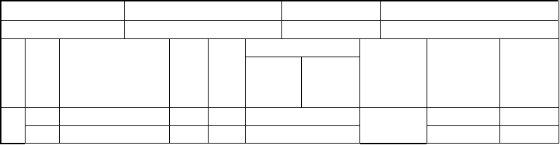工程名称： 表W014
产品型号
出厂编号
制造厂家
安装位置
质 量 标 准
工
序
序号
检查（检验）项目
性
质
单
位
检验方法
及器具
检查结果
合格
推荐值
是否合格
（合格填“1”，反之
填“0”）
变
1
2
铭牌及接线图标志
所有附件安装
齐全，清晰
正确，牢固
观察检查
齐全，清晰
正确

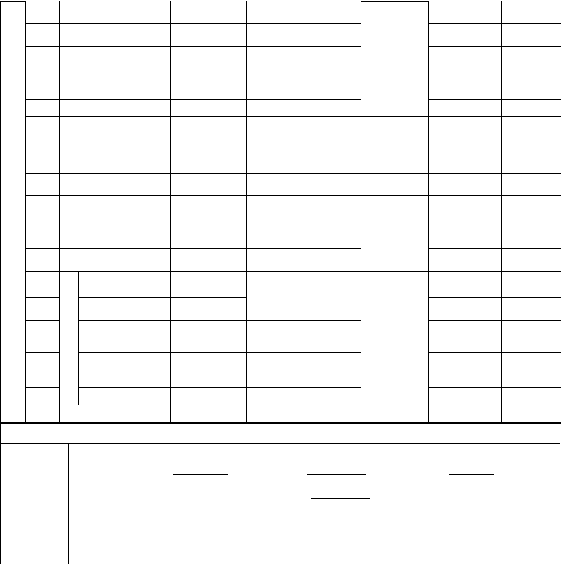
压器
3 | 油系统阀门 | 打开，且指示正确 | 正确
4 | 变压器外观 | 清洁，顶盖无遗留物 | 合格

整 5 分接开关位置及指示

体 6 油位 主要
- 测温装置
检
- 气体继电器 主要
查 |  |  |  |  | 查
 | 9 | 冷却装置 |  | 试运良好，联动可靠 | 观察检查 | 联动可靠
 | 10 | 事故排油消防设施 | 主要 | 已验收 | 投运检查 | 合格

符合运行要求位置指示正确
正 常 指示正确

模拟试验良好

正确

正常正确
模拟试验检
合格

11

12
13

14

15 接16
17 地
18

试验项目 主要

整体密封 主要相色标志
铁芯和夹件接地引
出 套 管 高压套管末屏
电流互感器备用二次端子

本体及基础

引线与主接地网连接

合格，无漏项

无 渗 油 齐全，正确

牢固，导通良好

短路后可靠接地

应分别有 2 点与接地网可靠连接
牢固，导通良好
检查试验报告

观察检查

扳动且导通检查

合格

无渗油正确
导通良好良好
可靠接地
可靠连接导通良好

19 孔洞封堵 严密 观察检查 严密

施工单位是否同步执行本质量控制点对应的验评标准 是 □ 否 □

检查（检验）项目数： 合格项数： 不合格项数：
合格率（ 检查（检验）项目合格项数 ×100% ）= 等级：合格（优 □ 良 □ 中 □） 结论 检查（检验）项目数

检查人（签名）：
不合格 □

年 月 日

油浸式变压器安装检查表
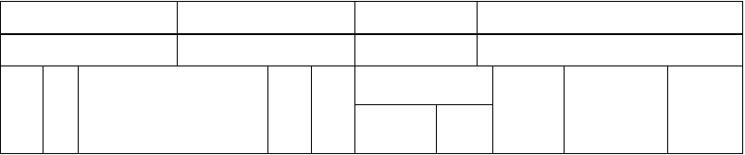工程名称： 表 W015
产品型号
出厂编号
制造厂家
安装位置
质 量 标 准
工序
序
号
检验方法
检查（检验）项目
性质
单位
检查结果
合格
推荐值
及器具
是否合格
（合格填“1”，反之
填“0”）


基础安装
 |  |  |  | 对照图纸
1 | 制作及布置 |  | 按设计规定 符合设计规定检查
2 | 与预埋件连接 |  | 牢固 观察检查 牢固
3 | 位置 |  | 对照图纸  按设计规定 符合设计规定检查
4 | 与基础配合 |  | 牢固 扳动检查 牢固
5 | 密封及校验 | 主要 | 检查试验  良好、合格 合格  报告
6 | 继电器安装 |  | 水平、标志方向正确 观察检查 正确
 | 气体继电
7  8 | 器安装  连通管升高坡度  连通管插入箱盖深 |  | 对照厂家  按制造厂规定 符合厂家规定规定检查  与箱盖内表面平齐 试装检查 合格
度
9 管道导通性 |  |  | 畅通 |  | 畅通
10 膜片外形 |  | 主要 | 完整、无变形 | 观察检查 | 完整、无变形
11 法兰密封 |  |  | 无渗漏 |  | 无渗漏

本体就位

安全气道安装

附件 12 温度计安安装 装
13

14

插孔内介质及密封
测温包毛细管导通与油枕连接
同箱内绝缘油良好，严密
弯曲半径大于 50 ㎜

牢固、密封

观察检查

合格合格
牢固、密封

吸湿器安
15
 | 装
16 |  | 吸湿剂 | 干燥 |  | 干燥
17 |  | 阀盖及升高座内部 | 清洁、密封良好 | 观察检查 | 密封良好
18 | 压力释放 | 电触点动作 | 准确 | 仪器检查 | 准确

油封油位

在油面线处

观察检查 正确

阀安装
19

绝缘水平

绝缘电阻
良好 良好
表表检查

表 W015
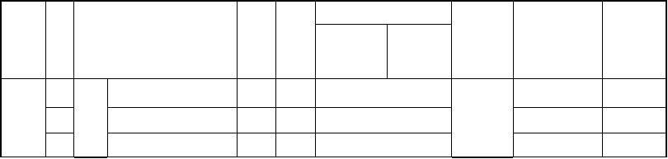
质 量 标 准
序
号
检验方法
工序
检查（检验）项目
性质
单位
检查结果
合格
推荐值
及器具
是否合格
（合格填“1”，反之
填“0”）
20
箱
体及附
铭牌及接线图标志
清晰
清晰
整体
检查
21
油漆
完整
观察检查
完整
22
附件安装
无短缺，完好
完好

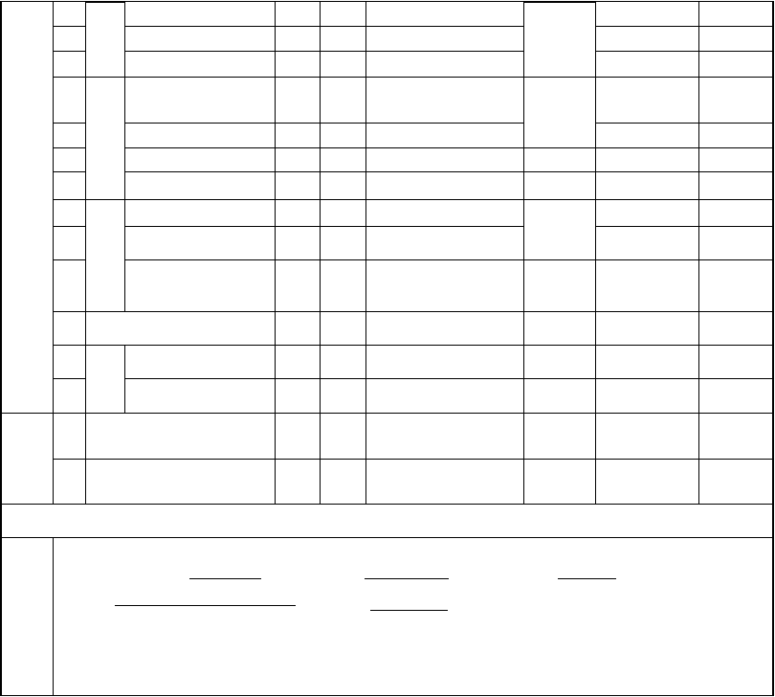
23 件24
25
散热片密封油门
无变形无渗油无漏油
无变形无渗油无漏油

- 引出
 |  | 清洁，无机械损伤，无裂
瓷套 | 主要 |  |  | 无裂纹
 |  | 纹 | 观察检查
结合面 |  | 紧固、无渗油 |  | 紧固
二次接线端子 |  | 有防转动措施 | 扳动检查 | 合格
与导线连接 | 主要 | 紧固、端子不受外力 | 操作检查 | 合格
接点分断情况 | 主要 | 手感明显 |  | 合格
装置密封 |  | 无渗油 | 观察检查 | 无渗油

- 线
- 端
- 子
- 电压
- 切
换
- 装置
33

- 绝缘
- 油

36
其他

指示位置和标识 主要温度控制器指示

试验 主要

油位 主要

中性点接地

符合运行规定正常

合格正常
按设计规定

分别接地，且应有 2 点可

对照运行规定
观察检查合格
正常

对照设计图检查
观察并导

符合规范要求正常

合格正常
符合设计要求

37 基础及本体接地 合格
靠连接接地网 通检查

施工单位是否同步执行本质量控制点对应的验评标准 是 □ 否 □

检查（检验）项目数： 合格项数： 不合格项数：
合格率（ 检查（检验）项目合格项数 ×100% ）= 等级：合格（优 □ 良 □ 中 □） 结论 检查（检验）项目数

检查人（签名）：
不合格 □

年 月 日

干式电抗器安装检查表
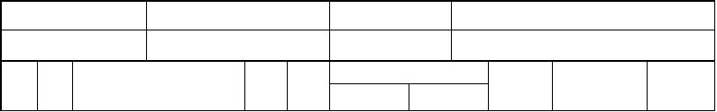工程名称： 表W017
产品型号
出厂编号
制造厂家
安装位置
工
序
序
号
质 量 标 准
检查（检验）项目
性
质
单
位
检验方法
及器具
检查结果
合格
推荐值
是否合格
（合格填“1”，反

基础 1

相间中心距离误差

㎜ ≤10

≤8
用尺检查
之填“0”）

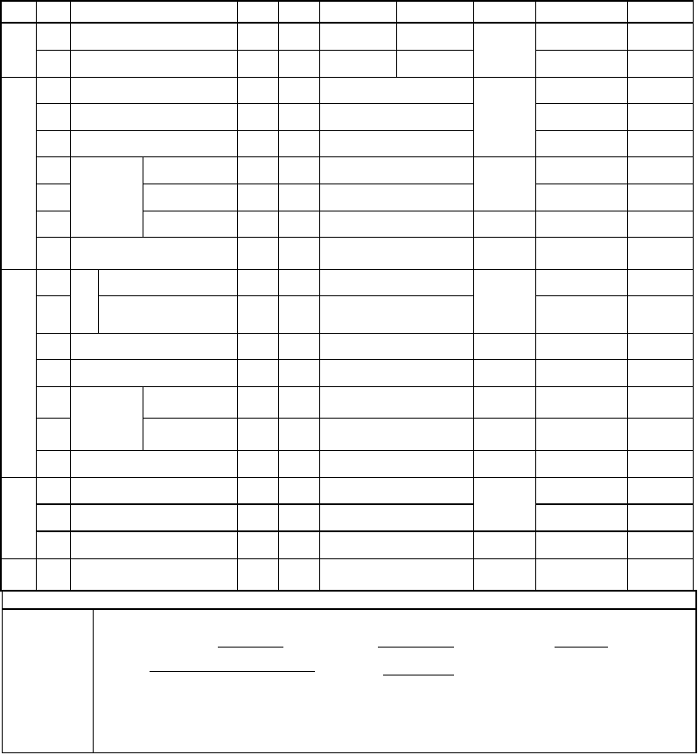
合格

安装 2
预留孔中心线误差
㎜ ≤5
≤3 合格

- 外观检查 主要

- 瓷铁浇装联接 主要
支
柱 5 找平用钢垫片检查 主要绝
清洁，无裂纹 合格

牢固 观察检查 牢固

固定 固定

缘 6 绝缘硬纸 位置 主要
子 板或橡胶
安 7 垫片（电抗 大小
装 8 器叠装时） 厚度 mm

- 螺栓连接
在绝缘子顶帽上

与顶帽相同

≤4

紧固
合格
观察检查
合格

用尺检查 合格
用扳手检 合格查

- 外观
- 检查
电 12
抗
器 13
混凝土支柱 主要绕组 主要
垂直安装三相中心线

连接螺栓
无损伤、裂纹 清洁，无破损、变形
一致

齐全，紧固

观察检查

用尺检查扳动检查
合格
合格一致

齐全，紧固

安
装 14
接 线 端 子 连接与 母 线 联
按 GBJ 149-1990 规定
对照规范检查
符合规范要求

15 接
螺栓材料 主要
非磁性金属材料（额定电流 用磁铁检 合格
≥1500A 时） 查

16

支柱 17
绝缘 18 子接
地 19
磁性材料各部件叠装
独立安装

接地线连接 主要
固定牢固 底层可靠接地 每相均可靠接地
不构成闭合环路
扳动检查 合格

扳动且导 合格
通检查 合格
观察检查 合格

其 20 电抗器风道检查 主要 通畅 观察检查 通畅它
施工单位是否同步执行本质量控制点对应的验评标准 是 □ 否 □

检查（检验）项目数： 合格项数： 不合格项数：
合格率（ 检查（检验）项目合格项数 ×100%）= 等级：合格（优 □ 良 □ 中 □） 结论 检查（检验）项目数

检查人（签名）：
不合格 □

年 月 日

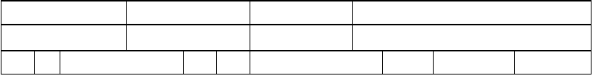
封闭式组合电器本体检查安装检查表

工程名称： |  |  |  | 表 S014
产品型号 |  |  | 出厂编号
制造厂家  工序 序 检查（检验）项目 | 性 | 单 | 安装位置  质 量 标 准 | 检验方 检查结果 是否合格

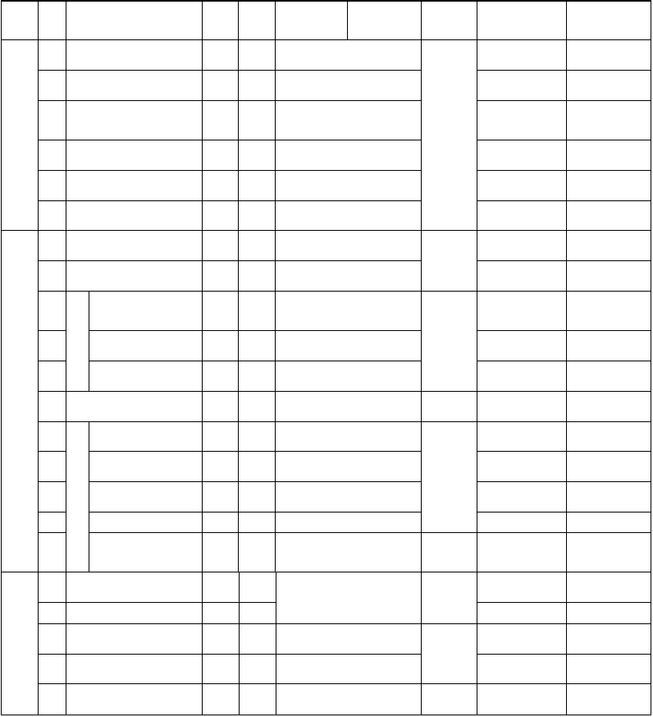
号 质 位

合格 推荐值
法及器具
（合格填“1”，反之填“0”）

1 | 组合元件及附件 | 齐全，无损伤、锈蚀 | 合格
2 | 绝缘部件检查 | 清洁，无受潮、无变形 | 合格

设 元件接线端子、插接件及备 3 载流部分检查
检
- 紧固螺栓
查
- 支架及接地引线

- 母线及气室筒内壁 主要

- 元件表面

- 盆式绝缘子检查

光洁，无锈蚀

齐全，无松动无锈蚀、损伤平整，无毛刺洁净，无杂物
清洁，无裂纹

观察检查

观察检查

合格

无松动合格合格合格
合格

元 9 母线

母线外观
清洁，无氧化物、划痕及凸凹
合格
不平

10 安
条状触指检查 主要
光洁，无锈蚀、划痕
观察检查 合格

件 11 装

触头座检查

清洁，无划痕 合格

组
12 吸附剂检查 |  |  | 干燥 | 观察检查 | 干燥
13 | 元件内部检查 | 主要 | 清洁，无杂物 合格
14 法 | 密封垫（圈）检查 | 主要 | 完好，清洁，无变形 合格

装 兰
- 密封槽及法兰面检查 主要连
- 接 法兰连接

- 连接螺栓紧固力矩

光洁、无伤痕导销无卡阻
按制造厂规定
观察检查
合格

合格
用力矩扳手
符合厂家规定
检查

- 操动机构行程

操动机构检查
19 | 驱动转矩 |  |  |  | 合格
20  21 | 操动机构动作  分、合闸指示 | 主要  主要 | 准确，可靠  正确 | 操动试验 | 准确，可靠  正确
22 | 联锁装置 | 主要 | 动作可靠、灵活 | 观察检查 | 动作可靠

按制造厂规定
对照厂家规定检查
符合厂家规定

表 S014（续）

质 量 标 准
工
序
序
号
性
质
单
检验方法
检查（检验）项目
检查结果
位
合格
推荐值
及器具
是否合格
（合格填“1”，反之填“0”）
套
管
23
密封槽及法兰表面
主要
光洁、无划痕
合格
观察检查
24
密封垫（圈）检查
主要
清洁，无变形、破损
合格

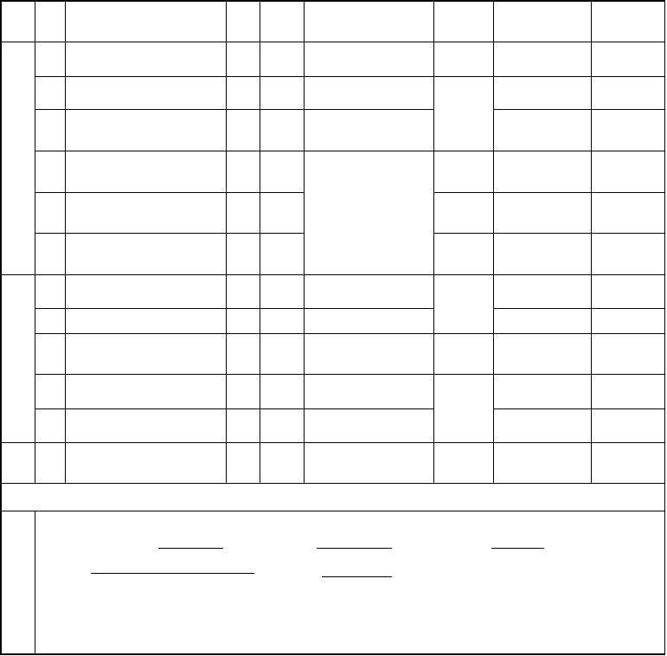
安
  - 连接螺栓紧固力矩
装

  - 充气前充气设备及管路检查

  - 充气前断路器内部真空度 主要
SF
6 28 密度继电器

按制造厂规定 洁净，无水分、油污
按制造厂规定

报警、闭锁压力值按制造
用力矩扳手检查
观察检查

对照厂家规定检查

符合厂家规定合格
符合厂家规定

符合厂家规定

气 厂规定整定
体

检查试验

充 29 SF6
注
气体含水量
主要 符合厂家规定
报告
观察密度继

30 SF
6
31 | 整体密封试验 | 主要
32 | 接地线检查 |  | 无锈蚀、损伤
33 | 连接方式 |  | 螺接
34 | 连接螺栓 | 主要 | 紧固
35 | 各元件法兰连接处 | 主要 | 跨接可靠，导通良好
36 | 接地连接 |  | 牢固，导通良好
37 | 隔气室及相色标识 |  | 正确、齐全、清晰

接地线安装

其他
气体压力 主要
按制造厂规定
电 器 对照厂家规定检查

观察检查

用扳手检查

扳动并导通检查

观察检查
符合厂家规定
符合厂家规定合格

螺接紧固
导通良好导通良好
正确

施工单位是否同步执行本质量控制点对应的验评标准 是 □ 否 □

检查（检验）项目数： 合格项数： 不合格项数：
结 合格率（ 检查（检验）项目合格项数×100% ）= 等级：合格（优 □ 良 □ 中 □）

检查（检验）项目数
论

检查人（签名）：
不合格 □

年 月 日

手车式高压成套配电柜安装检查表
工程名称： 表 W019-1
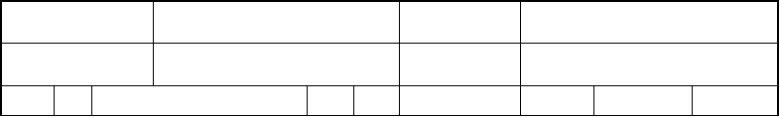
产品型号
出厂编号
制造厂家
安装位置
工序
序号
检查（检验）项目
性质 单位
质 量 标 准
检验方法
检查结果
是否合格

1

2
柜
体 3 水
就 平

间隔布置

垂直度（每米） 相邻两柜顶部

主要

主要 mm mm

合 格 推荐值

按设计规定

＜1.5

＜2
及器具

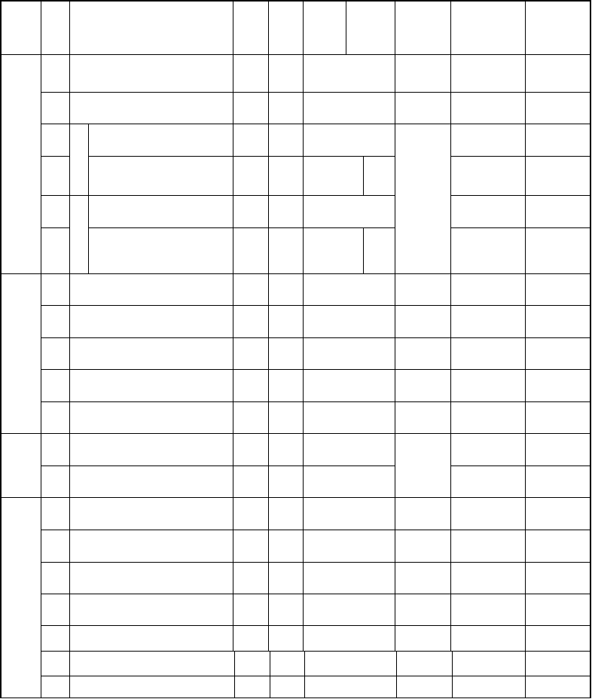
对照设计图检查
用铅坠检查

符合设计规定合格
合格
（合格填“1”，反之
填“0”）

位 4 误
找 差
正 5 盘面误
6
差
成列柜顶部 mm ＜5 ＜3 合格

拉线检查
相邻两柜边 mm ＜1 合格

成列柜面 mm ＜5 ＜3 合格

7 柜间接缝

柜体固定
8 | 螺栓固定 | 牢固 | 动检查 | 牢固
9 | 紧固件检查 | 完好、齐全 | 观察检查 | 完好
10 | 紧固件表面处理 | 镀锌 | 观察检查 | 合格
11 | 震动场所的防震措施 | 按设计规定 | 对照设计  图检查 | 符合设计规定

mm ＜2
用尺检查 合格观察或扳

- 底架与基础连接 主要
柜体
接地
- 装有电器可开启屏门的接地

- 柜面检查

开 关
15 | 设备附件清点 |  | 齐全 |  | 齐全
16 | 门销开闭 |  | 灵活 | 清单检查  操动检查 | 灵活
17 | 柜内照明装置 |  | 齐全 | 观察检查 | 齐全
18 | 手车推拉试验 | 主要 | 轻便不摆动 | 操动检查 | 合格
19 | 电气“五防”装置 |  | 齐全，灵活可靠 | 操动试验 | 合格
20 | 安全隔离板开闭 |  | 灵活 | 操动检查 | 灵活

柜 机
械 部
件 检查
导通良好

用软铜导线可靠接地
平整，齐全

观察并导通检查

观察检查对照设备
导通良好可靠接地平整

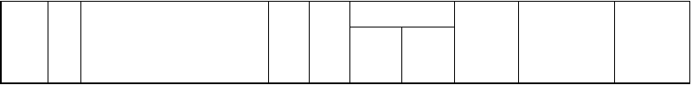表 W019-1（续）
质 量 标 准
检验方法
工序
序号
检查（检验）项目
性质 单位
检查结果
合 格
推荐值
及器具
是否合格
（合格填“1”，反之
填“0”）

- 设备型号及规格 按设计规定

- 设备外观检查 完好
对照设计图检查

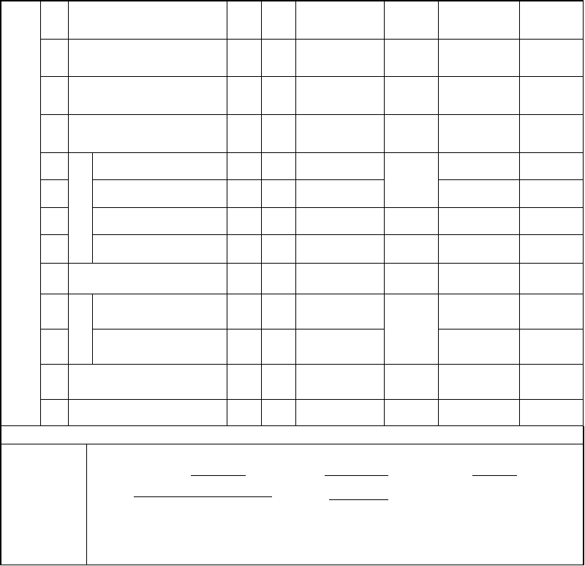
观察检查

符合设计规定

合格

导通良好，通断顺
- 活动接地装置的连接 操动试验 合格序正确

开 24
关
柜 25
电 触
电气联锁接点接触
动、静触头中心线
紧密，导通良好
一致
导通检查 导通良好

一致
观察检查

26 头
气
动、静触头接触 主要
紧密、可靠 可靠

部 27 检查
件 28
检
29
查
动、静触头接触间隙小车与柜体接地触头接触
仪表继电器防震措施
按制造厂规定紧密、可靠
可靠
用尺检查观察检查
观察检查
符合厂家要求可靠
可靠

- 带电部分

一次回路
按 GBJ 149 中
mm
表 2.1.13-1 规定 对照规范

符合规范要求

对地 按 GB 50171 中 检查

- 距离
二次回路 mm 符合规范要求表 3.0.6 规定

- 电加热装置

- 高压带电显示装置
齐全,且能正常使用
指示正确
观察并用表计检查
通电检查

合格

指示正确

施工单位是否同步执行本质量控制点对应的验评标准 是 □ 否 □

检查（检验）项目数： 合格项数： 不合格项数：
合格率（ 检查（检验）项目合格项数 ×100% ）= 等级：合格（优 □ 良 □ 中 □） 结论 检查（检验）项目数

检查人（签名）：
不合格 □

年 月 日

固定式配电柜安装检查表
工程名称： 表 W019-2
产品型号
出厂编号
制造厂家
安装位置

工序 序号 检查（检验）项目 性质 单位
质 量 标 准合 格 推荐值

检验方法及器具

对照设计图
1 |  | 间隔布置 |  | 主要 |  | 按设计规定 |  |  | 检查 | 符合设计要求
2 |  | 垂直度 |  | 主要 | mm／m | ＜1.5 |  |  | 用铅坠检查 | 合格
柜体 | 3 | 水平 | 相邻两柜顶部 | mm |  |  | ＜2 |  |  | 合格
就位找 | 4  5 | 误  差盘 | 成列柜顶部  相邻两柜边 | mm  mm |  | ＜5 | ＜1 | ＜3 | 拉线检查 | 合格  合格
正 |  | 面
 | 6 | 误 | 成列柜面 | mm |  | ＜5 |  | ＜3 |  | 合格
 |  | 差

检查结果
是否合格
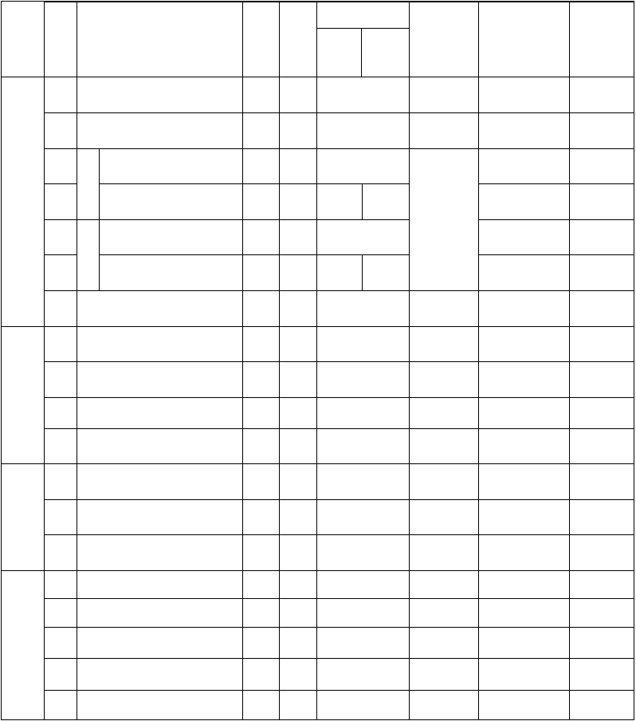
（合格填“1”，反之
填“0”）

柜体固定
7 | 柜间接缝 | mm | ＜2 | 用尺检查 | 合格
8 | 固定 |  | 牢固 | 扳动检查 | 牢固
9 | 紧固件检查 |  | 完好、齐全 | 观察检查 | 完好
10 | 紧固件表面处理 |  | 镀锌 | 观察检查 | 合格

11

12
柜
体
13
接
地
14

15
柜 16
 |  |  | 单检查
17 | 柜内照明装置 | 齐全 | 观察检查 | 齐全
18 | 电气“五防”装置 | 齐全，灵活可靠 | 操动检查 | 合格
19 | 盘柜前、后标识 | 齐全、清晰 | 观察检查 | 齐全、清晰

体检查

震动场所的防震措施

底架与基础连接 主要有防震垫的柜体接地
装有电器可开启屏门的接地柜面检查
设备附件清点

按设计规定

牢固，导通良好

每段柜有两点以上明显接地
用软铜导线可靠
接地
平整、齐全齐全

对照设计图检查
扳动并导通
检 查 观察检查
观察及导通检查
观察检查 对照设备清

符合设计要求合格
合格合格
平整、齐全

齐全

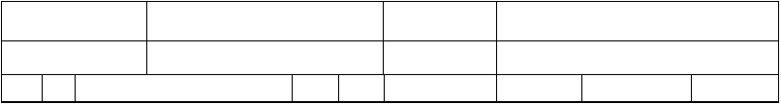表 W019-2（续）
产品型号
出厂编号
制造厂家
安装位置
工序
序
检查（检验）项目
性质
单位
质 量 标 准
检验方法
检查结果
是否合格

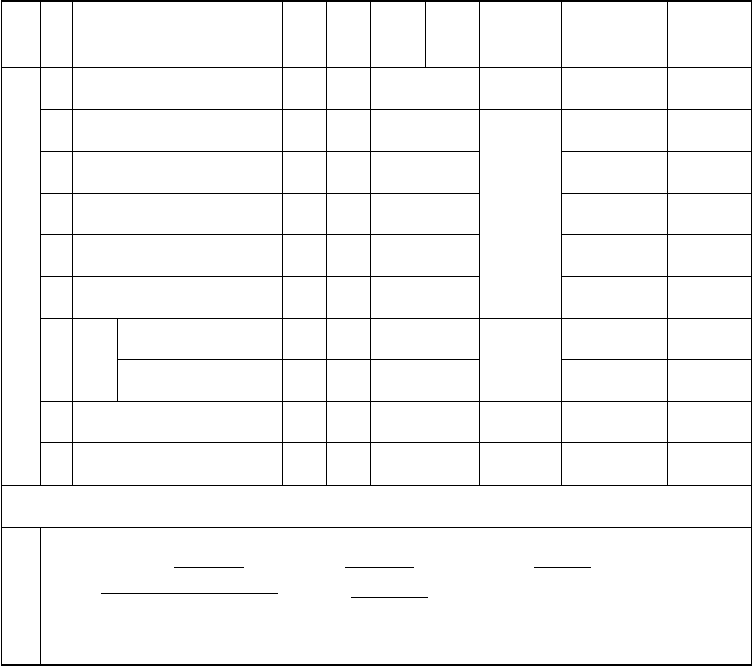
号
合 格 推荐值
及器具 （合格填
“1”，反之
填“0”）

20 设备型号及规格

按设计规定

完好，瓷件无掉瓷、
21 |  | 设备外观检查 |  |  | 裂纹 |  | 完好
22 |  | 电气联锁接点接触 |  |  | 紧密，导通良好 |  | 导通良好
23 |  | 动触头与静触头的中心线 |  |  | 一致 | 观察检查 | 一致
24 |  | 动触头与静触头接触 | 主要 |  | 紧密，可靠 |  | 可靠
25 |  | 仪表继电器防震措施 |  |  | 可靠 |  | 可靠
26 | 带电部分 | 一次回路 |  | mm | 按规范 GBJ 149 中表 2.1.13-1 规定 | 对照规范检 | 符合规范要求
 | 对地  距离 | 二次回路 |  | mm | 按规范 GB 50171  中 | 查 | 符合规范要求
27 |  | 电加热装置 |  |  | 齐全,且能正常使  用 | 观察并用表  计检查 | 合格

对照设计图检查

符合设计要求

开关柜电气部件检查

28 高压带电显示装置
指示正确
通电检查
指示正确

施工单位是否同步执行本质量控制点对应的验评标准 是 □ 否 □

检查（检验）项目数： 合格项数： 不合格项数：
结 合格率（ 检查（检验）项目合格项数 ×100% ）= 等级：合格（优 □ 良 □ 中 □） 论 检查（检验）项目数

检查人（签名）：
不合格 □

年 月 日

真空断路器检查检查表
工程名称： 表W020
产品型号
出厂编号
制造厂家
安装位置

工序 序号 检查（检验）项目 性质 单位
质 量 标 准

检验方法

检查结果
是否合格
（合格填

- 外观检查
合 格 推荐值 及器具

部件齐全，无损伤
“1”，反之
填“0”）
合格

- 灭弧室外观检查 主要
3 | 绝缘部件 | 主要 | 损伤  无变形，且绝缘良好
4 | 分、合闸线圈铁芯动作检查 |  | 可靠，无卡阻
5 | 熔断器检查 | 主要 | 导通良好，接触牢靠
6 | 螺栓连接 |  | 紧固均匀
7 | 二次插件检查 |  | 接触可靠
8 | 绝缘隔板 |  | 齐全，完好

清洁，干燥，无裂纹、
观察检查
合格

本

体

检

查 牵引杆的下端或
- 主要
弹 凸轮与合闸锁扣
簧 分合闸闭锁装置动

合闸弹簧储能后， 蜗扣可靠
动作灵活，复位准
检查试验报告
扳动检查 观察及用万用
表 检 查 用力矩扳手
检查
观察及用万用表检查
观察检查

操动检查

合格可靠
导通良好合格
接触可靠完 好 可靠

- 机
构
11

12
导  电 | 13 | 触头弹簧外观检查 | 主要 | 好  齐全，无损伤 | 观察检查 | 合格
部 | 14 | 可挠铜片检查 |  | 无断裂、锈蚀、固定牢 |  | 合格

主要
作检查

合闸位置保持程度 主要触头外观检查 主要
确、迅速，扣合可靠可靠
洁净光滑，镀银层完
动作灵活

观察检查 可靠合格

18 辅助开关
19

20

切换触点外观检查
分  检 | 15 | 触头行程 | 主要 | 靠
查 | 16 | 触头压缩行程 |  | 按制造厂规定
 | 17 | 三相同期

动作检查手动合闸

接触良好，无烧损准确、可靠
灵活、轻便

对照厂家规定检查

观察检查操动检查
符合厂家规定符合厂家规定符合厂家规定

合 格 准确、可靠
灵活
 |  |  |  | 操动检查
21 | 断路器与操动机构联动 | 主要 | 正确，可靠 |  | 可靠
22 | 分、合闸位置指示器检查 |  | 动作可靠，指示正确 | 观察检查 | 指示正确
23 | 手车推拉试验 | 主要 | 进出灵活 | 推动检查 | 进出灵活
24 | 手车接地 |  | 牢固，导通良好 | 扳动并导通 | 导通良好
 |  |  |  | 检查
25 | 相色标志 | 正确 |  | 观察检查 | 正确

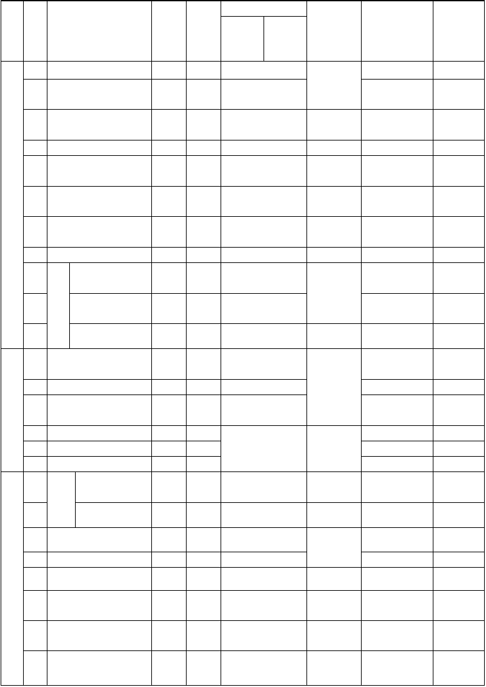
其他


施工单位是否同步执行本质量控制点对应的验评标准
是
□
否 □
检查（检验）项目数：
合格项数：
不合格项数：
结
论
合格率（
检查（检验）项目合格项数 ×100% ）
检查（检验）项目数
=
等级：合格（优 □ 良 □ 中 □）
不合格 □
检查人（签名）：
年
月
日

SF 断路器安装（弹簧机构）检查表
6

工程名称： 表 W021-2
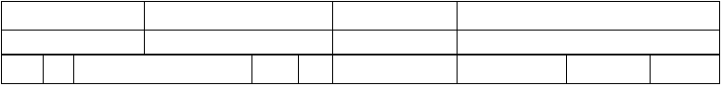
产品型号
出厂编号
制造厂家
安装位置
工序 序
检查（检验）项目
性质
单
质 量 标 准
检验方法
检查结果
是否合格

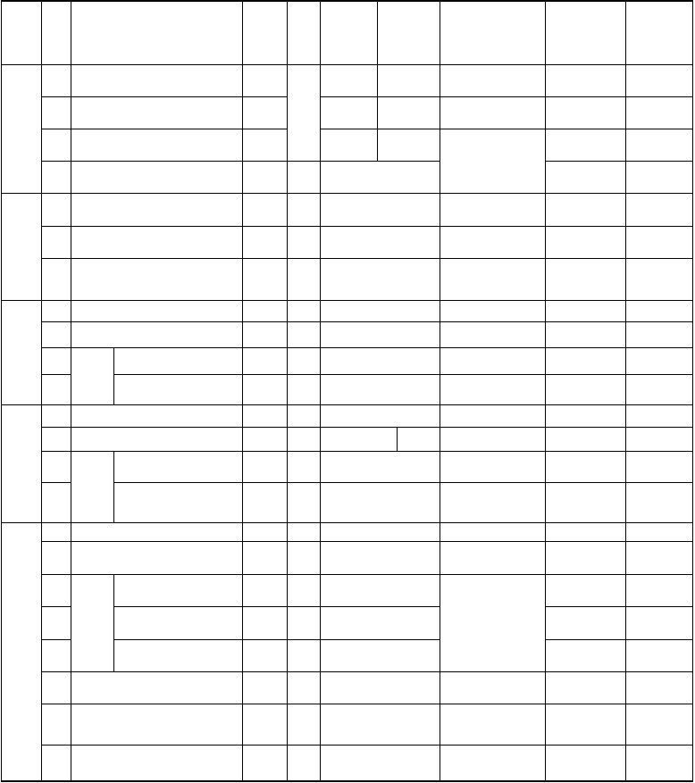
号 位
合格 推荐值
及器具 （合格填
“1”，反
之填“0”）

1 基础中心距离误差
基
础 2 基础高度误差
检 3 预留孔或预埋件中心距离误差查
4 预埋螺栓中心距离误差
≤10 ≤8

mm ≤10 ≤8

≤10 ≤8

mm ≤2
用尺检查 合格
用水准仪检查 合格合格
用尺检查

5

支架 6 安装
7

8
机
构 9
箱
安 10 接
装 11 地
支 12
柱 13
瓷 14 支 柱
套 与机
与基础间垫铁检查支架固定
接地

外观检查 机构箱固定
连接面检查接地连接
外观检查
相间中心距离误差

密封圈（垫）检查
不超过三片，总厚度
≤10mm，各片间焊接牢牢固
应有 2 点与接地网
主要
可靠连接
完整，无损伤
主要 牢固

接触良好

主要 可靠，导通良好

主要 完整，无裂纹mm ≤5 ≤3
完好，无变形、破损
用尺检查扳动检查
观察并导通检查

观察检查 用扳手检查导通检查
扳动并导通检查观察检查
用尺检查

观察检查
合格牢固
可靠连接

合格牢固
接触良好导通良好完整
合格

合格

安 构箱
装 15 连 接
16
17
灭
18 三联
弧 箱与

螺栓紧固力矩 主要

外观检查 主要吸附剂检查
气路连接 主要

按制造厂规定

清洁，无损伤干燥
正确可靠
对照厂家规定用力矩扳手检查
观察检查
对照厂家规定检查
符合厂家规定清洁
干 燥 正确可靠

19
支柱
室 20 联接
传动杆连接 主要

密封圈（垫）检查
正确可靠

完好，无变形、破损
观察检查 正确可靠

完好

安 21
22
装
密封槽面检查 主要
螺栓紧固力矩 主要
清洁，无划痕
按制造厂规定
观察检查
对照厂家规定用力矩扳手检查
合格
符合厂家规定

23 导电部分检查
主要 清洁，无损伤，且连接 观察，并用扳手检 合格

牢固 查
均压电容
安装
24
外观检查
清洁，无损伤
观察检查
合格
25
均压电容值
按制造厂规定
检查试验报告
符合厂家规定

 |  |  |  | 表 W021-2 | (续)
 |  |  |  |  | 质 量 | 标 准 |  |  | 是否合格
工序 | 序  号 | 检查（检验）项目 | 性质 | 单位 | 合格 | 推荐值 | 检验方法  及器具 | 检查结果 | （合格填  “1”，反之
 |  |  |  |  |  |  |  |  | 填“0”）

操 | 30 | 电气回路绝缘检查 |  | 绝缘良好 | 用兆欧表检 | 合格
动 | 31 | 切换开关、离合器动作配合 |  | 符合厂家规定 |  | 符合厂家规定
 | 32 | 牵引杆下端或凸轮与合闸 | 主要 | 储能后，搭扣可靠 |  | 合格
机 | 弹  33 分合闸闭锁装置动作检查 |  | 主要 | 灵活、准确、可靠 | 操动试验检查 | 合格
簧
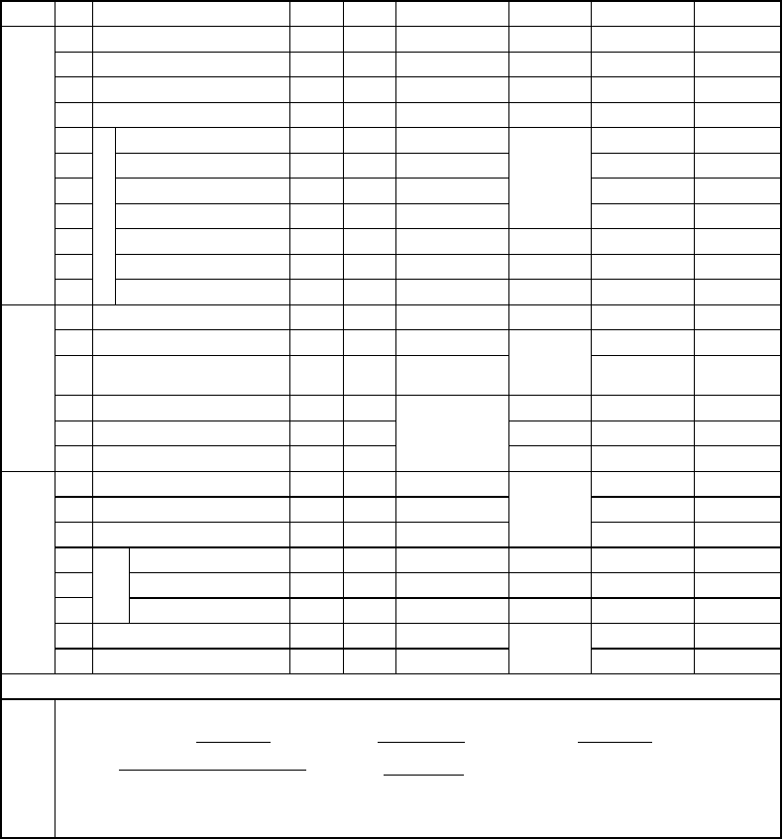
34
合闸位置保持程度检查 | 主要 | 可靠 |  | 可靠
分/合闸弹簧检查 | 主要 | 无变形、锈蚀 | 观察检查 | 合格

机
构 35
构
36 转动部分检查 灵活且涂润滑脂 操动试验检查 合格

37
38 | 充气设备及管路检查 |  | 洁净，无水分、油
39 | 充气前断路器内部真空度 | 主要 | 按制造厂规定

SF6 气
40
体充
注 41
分合闸缓冲器行程检查

密度继电器

SF 气体含水量 主要
6
42 | SF 气体压力 | 主要 | 按制造厂规定 | 观察密度继 | 符合厂家规定
43 | 6  整体密封试验 | 主要 |  | 对照厂家规 | 符合厂家规定
44 | 断路器与操作机构联动试验 | 主要 | 正常，无卡阻 |  | 合格
45 | 分、合闸指示 |  | 与断路器分、合 | 操作试验检查 | 合格
46 | 操作记数器指示 |  | 正确 |  | 正确

符合厂家规定

报警、闭锁压力值按制造厂规定整定
对照厂家规观察检查
对照厂家规定检查
检查试验报
符合厂家规定

符合厂家规定符合厂家规定符合厂家规定

- 控
其他
- 制
- 箱
零部件检查接地
照明装置
齐全，完好 观察检查 牢固，导通良好 扳动并导通检齐全，且能正常使 观察并用表计
齐全，完好导通良好 齐全

26 | 安装位置 | 主要 |  | 对照厂家规 | 合格
27 | 分、合闸线圈铁芯动作检查 | 主要 | 可靠，无卡阻 | 操动试验检查 | 合格
28 辅助开关检查 接点无烧损，接触良好 观察检查 合格
29 | 加热装置 | 无损伤，绝缘良好 |  | 用万用表及 | 合格

50 | 机构箱及控制箱密封 | 密封良好 | 密封良好
观察检查
51 | 相色标志 | 正确 | 正确

施工单位是否同步执行本质量控制点对应的验评标准 是 □ 否 □

检查（检验）项目数： 合格项数： 不合格项数：
结论 合格率（ 检查（检验）项目合格项数 ×100% ）= 等级：合格（优 □ 良 □ 中 □）
检查（检验）项目数
不合格 □
检查人（签名）：

中性点隔离开关安装检查表

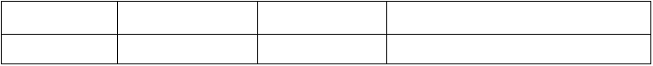工程名称： 表 W022-1
产品型号
出厂编号
制造厂家
安装位置

工 序 性 单
检查（检验）项目
序 号 质 位
瓷 1 外观检查 主要柱 2 瓷铁胶合处检查 主要
质 量 标 准 合格 推荐值
清洁，无裂纹

粘合牢固

检验方法及器具

观察检查
是否合格
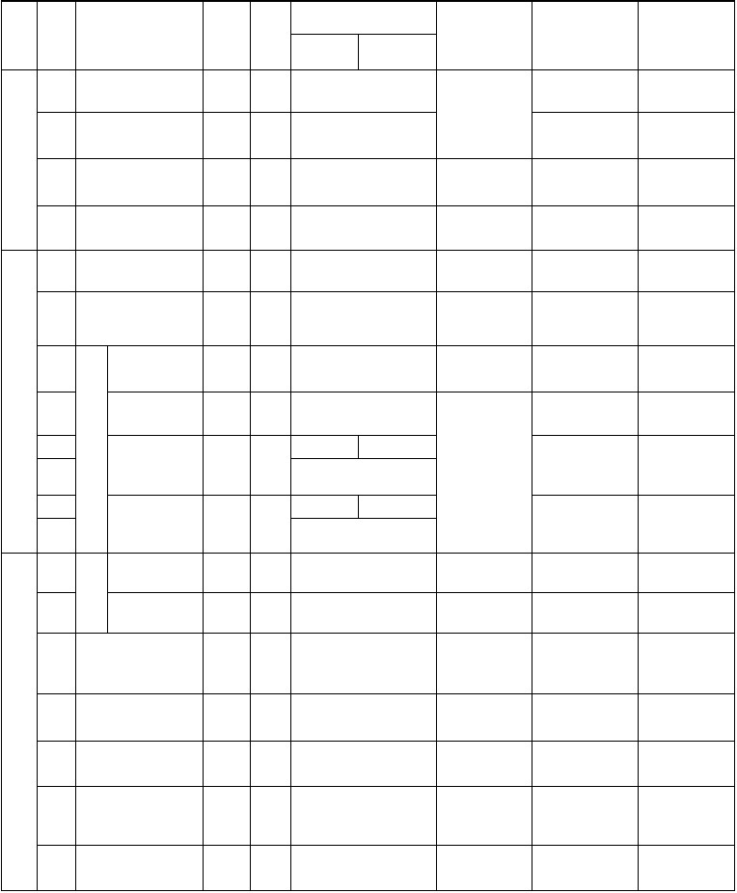
检查结果 （合格填“1”，
反之填“0”）

瓷柱与底座平面
安 3 紧固 用扳手检查
操作轴间连接螺栓

装 4 均压环外观检查

- 可挠软连接检查
清洁，无损伤、变形连接可靠，无折损
观察检查扳动检查

- 接线端子检查
导
触头表面镀银
7
电 层
8 接 线接触
部 触
- 部 接触面宽度
位
分
主要

主要

主要 mm
清洁，平整，无外应力并
涂有电力复合脂完整，无脱落
塞尺塞不进

≤4 ≤3
观察检查观察检查

用 0.05 ㎜×

- 检
查
11

12

  - 传动
部
  - 件
≤50mm

接触面宽度
≥60mm 部件安装操作检查

主要 mm
注:（塞尺塞入深度）

≤6 ≤4

注:（塞尺塞入深度） 连接正确，固定牢靠咬合准确，轻便灵活
10 ㎜
塞尺检查

观察检查操动检查

可靠，能防止
15 |  | 定位螺钉调整
传
动  装 | 16 | 辅助开关检查
置

主要 操动检查
拐臂超过死点

接地刀与主触头间
- 主要
机械或电气闭锁
动作可靠， 触点接触良好

准确可靠

操动检查

观察或试验检查

- 限位装置动作检查
在分、合闸极限位置可靠
主要 操动检查
切除电源

- 机构箱密封垫检查

完整

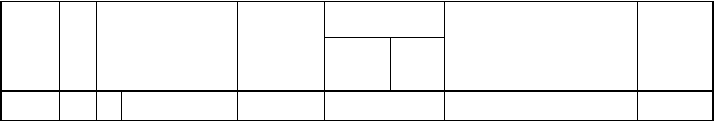表 W022-1 (续)
质 量 标 准
工
序
序
号
性
质
单
检验方法
检查（检验）项目
检查结果
位
合格
推荐值
及器具
是否合格
（合格填“1”，反之
填“0”）
隔
20
合 触头间相对位置
主要
按制造厂规定
对照厂家规定

观察检查

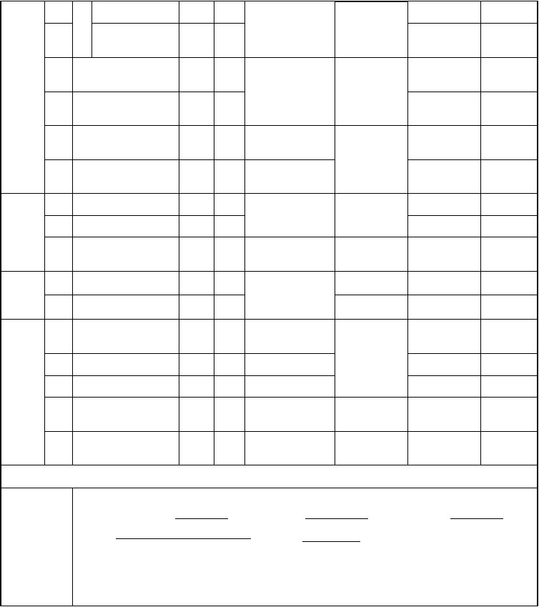
离 21
开
关 22
闸 备用行程 检查
状 触头两侧接触压
态 主要
力

调
整 23
24
分闸状态触头间净距
主要
或拉开角度
触头接触时 不同期允许值
引弧触头与主动触头

按制造厂规定

对照厂家规定检查

25 正确
动作顺序
隔离开关与操作机构

操动检查

26

27
接 28
地
29 | 主要
 | 接地
30 | 安装型式
31 | 间隙距离 | 主要
32 | 防松件检查 | 主要
33 | 相色标志
34 | 孔洞处理
35 | 机构箱内电加热装置
36 | 机构箱内照明装置

放电间隙
主要
联动试验
底座接地 机构箱接地
隔离开关安装用支架
动作平稳，无卡阻

牢固，导通良好

应有 2 点与接地网可靠连接

符合设计

扳动及导通检查
观察并导通检查
观察检查用尺测量

防松螺母紧固，
开口销打开正确，清晰
其 密封良好
他 齐全，且能正常使
用
齐全，且能正常使用

观察检查

观察并用表计检查
观察并用表计检查

施工单位是否同步执行本质量控制点对应的验评标准 是 □ 否 □

检查（检验）项目数： 合格项数： 不合格项数：
合格率（ 检查（检验）项目合格项数×100% ）= 等级：合格（优 □ 良 □ 中 □）结论 检查（检验）项目数

检查人（签名）：
不合格 □

年 月 日

接地隔离开关安装检查表
工程名称： 表 W022-2
产品型号
出厂编号

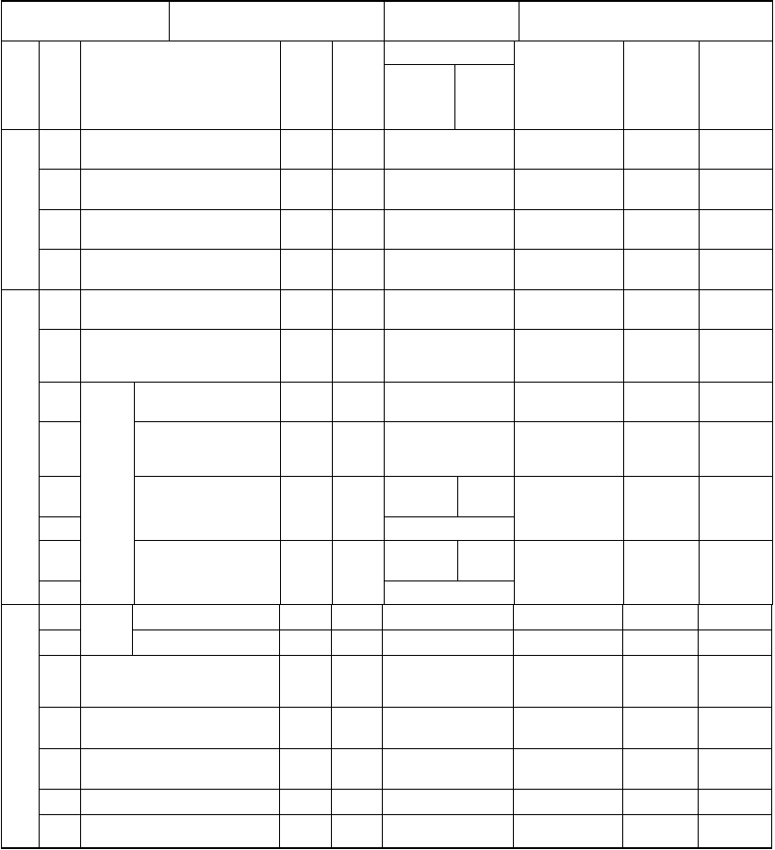
制造厂家 安装位置

工
序号 检查（检验）项目 性质 单位
质 量 标 准 是否合格
（合格填
检验方法及器具 检查结果

序 合 格 推荐值
“1”，反之
填“0”）

1 |  | 外观检查 | 主要 | 清洁，无裂纹 | 观察检查
瓷  2 |  | 瓷铁胶合处检查 | 主要 | 粘合牢固 | 观察检查
柱  安装 | 3 | 瓷柱与底座平面操作轴间连接螺栓 | 紧固 |  | 用扳手检查
 | 4 | 均压环外观检查 | 清洁，无损伤、变形 |  | 观察检查
 | 5 | 可挠软连接检查 | 连接可靠，无折损 |  | 扳动检查

- 接线端子检查 主要
导
- 触头表面镀银层
电
清洁，平整，无外应力并涂有电力复合脂

完整，无脱落
观察检查

观察检查

用0.05 ㎜×10 ㎜

8
部 接触
线接触 主要 塞尺塞不进
塞尺检查

9
分
10

11

12
13
14

传 15 动
装 16 置
17

18

19
部位 接触面宽度检查
≤50mm

接触面宽度
≥60mm

传动 部件安装
部件 操作检查定位螺钉调整
辅助开关检查

接地开关与主触头间机械或电气闭锁 限位装置动作检查
机构箱密封垫检查

主要 mm

主要 mm

主要

主要

主要主要
≤4 ≤2

注:塞尺塞入深度

≤6 ≤4

注:塞尺塞入深度 连接正确，固定牢靠咬合准确，轻便灵活
可靠，能防止拐臂超过死点
动作可靠， 触点接触良好
准确可靠
在分、合闸极限位置可靠切除电源
完整
用0.05 ㎜×10 ㎜塞尺检查

用0.05 ㎜×10 ㎜塞尺检查

观察检查操动检查

操动检查

操动检查

操动检查

操动检查观察检查

表 W022-2（续）
工
序
检查（检验）项目
性质
单位
质 量 标 准
检查方法及器具
检查结果
是否合格

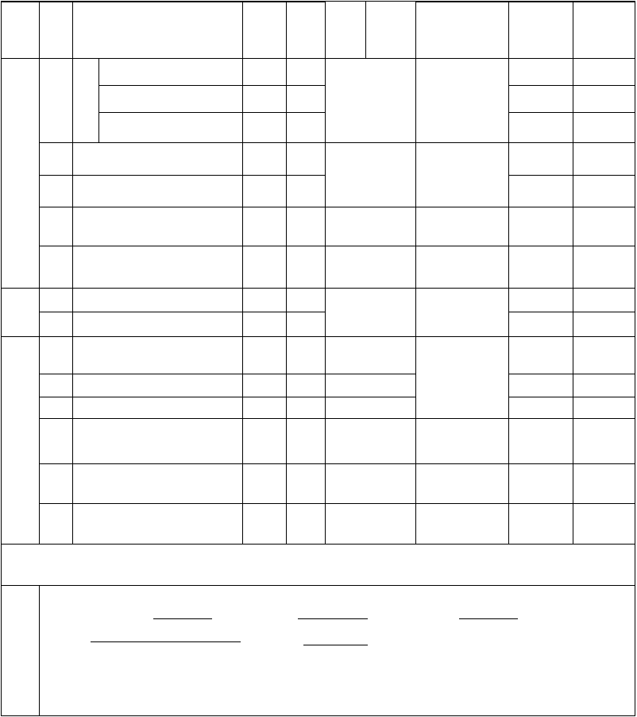
序 号
合 格 推荐值
（合格填“1”，反之
填“0”）

 | 20 | 合闸 | 触头间相对位置  备用行程 | 主要 | 按制造厂规定 | 对照厂家规定检
 |  | 状 |  |  |  | 查
隔 |  | 态 | 触头两侧接触压力 | 主要
离开关  调 | 21  22 |  | 分闸状态触头间净距或拉开角度  触头接触时不同期允许值 | 主要主要 | 按制造厂规定 | 对照厂家规定检查
整 | 23 |  | 引弧触头与主动触头  动作顺序 |  | 正确 | 操动检查
24 |  | 隔离开关与操作机构 动作平稳，无卡  主要 操动检查

阻
25 | 联动试验  底座接地
26 | 机构箱接地
27 | 防松件检查 | 主要
28 | 相色标志
29 | 孔洞处理
30 | 机构箱内元器件标识
31 | 机构箱内电加热装置
32 | 机构箱内照明装置

接
牢固，导通良好
地

防松螺母紧固， 开口销打开 正确，清晰
密封良好
其
正确，清晰，
不易脱色

他 齐全，且能正常
使用
齐全，且能正常使用

扳动并导通检查

观察检查

观察检查 观察并用表计检
查
观察并用表计检查

施工单位是否同步执行本质量控制点对应的验评标准 是 □ 否 □

检查（检验）项目数： 合格项数： 不合格项数：
合格率（ 检查（检验）项目合格项数×100% ）= 等级：合格（优 □ 良 □ 中 □） 结论 检查（检验）项目数

检查人（签名）：
不合格 □

年 月 日

隔离开关安装检查表

工程名称： 表W022-3

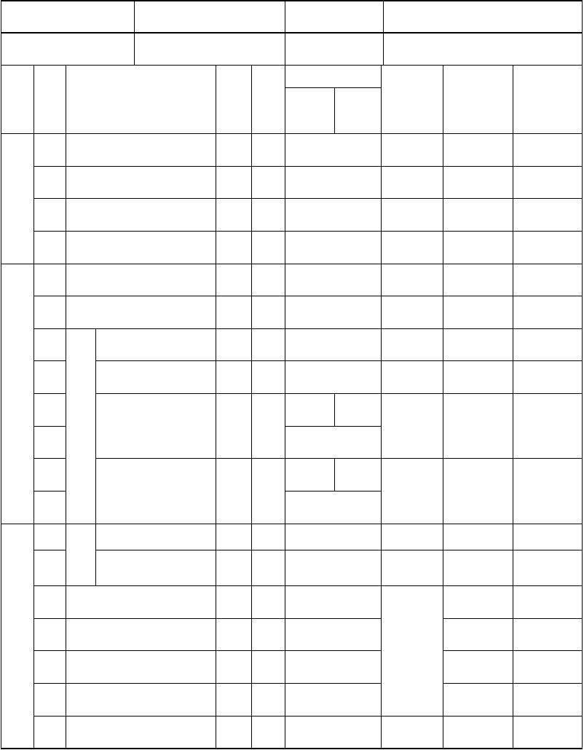
产品型号制造厂家
出厂编号

安装位置

质 量 标 准 是否合格

工
序号 检查（检验）项目
序
性 单
质 位 合 格 推荐值
检验方法及器具

检查结果
（合格填“1”，反之填 “0”）

瓷 1 外观检查 主要
柱 2 瓷铁胶合处检查 主要瓷柱与底座平面
安 3
操作轴间连接螺栓

装 4 均压环外观检查

  - 可挠软连接检查
  - 接线端子检查 主要导 7 触头表面镀银层
清洁，无裂纹粘合牢固 紧 固
清洁，无损伤、变形

连接可靠，无折损

清洁，平整，无外应力并涂有电力复合脂

完整，无脱落
观察检查 观察检查 用扳手检查观察检查 扳动检查 观察检查
观察检查

电 8
接
部 9 触部
位

线接触

接触面宽度
≤50mm

主要

主要 mm

塞尺塞不进

≤4 ≤3
用 0.05 ㎜
×10 ㎜塞

用 0.05 ㎜
×10 ㎜塞

分 10

11

12

13

14
传 15
动
装 16
置
17

18

19
检查

接触面宽度
≥60mm

传 部件安装
动
部
操作检查
件

定位螺钉调整
辅助开关检查 接地开关与主触头间
机械或电气闭锁限位装置动作检查

机构箱密封垫检查

主要 mm

主要主要主要主要主要
注:塞尺塞入深度

≤6 ≤4

注:塞尺塞入深度 连接正确，固定牢靠咬合准确，轻便灵活
可靠，能防止
拐臂超过死点动作可靠， 触点接触良好
准确可靠

在分、合闸极限 位置可靠切除电源
完整
尺检查

用 0.05 ㎜
×10 ㎜塞尺检查

观察检查操动检查

操动检查

观察检查

表 W022-3（续）

工
序号 检查（检验）项目
质 量 标 准
性 单

检验方法

检查结果
是否合格
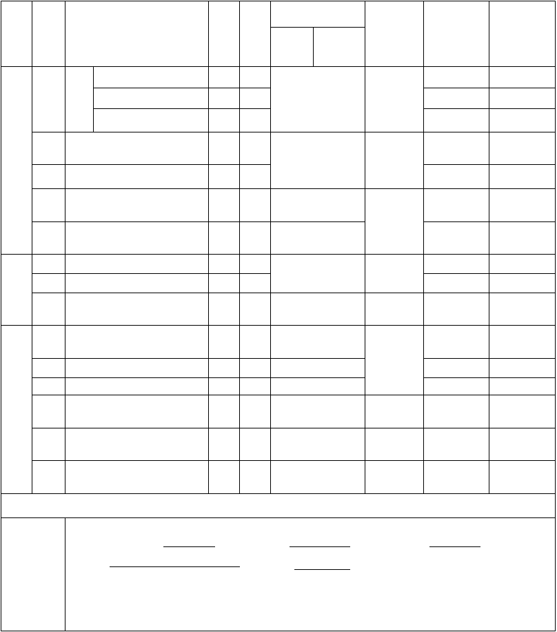
（合格填

序 质 位 合 格 推荐值
及器具
“1”，反之填
“0”）

 |  | 合 | 触头间相对位置 | 主要
 | 20 | 闸  状 | 备用行程 |  | 按制造厂规定 | 对照厂家规  定检查
隔 |  | 态 | 触头两侧接触压力 | 主要
离开 | 21 |  | 分闸状态触头间净距或拉开角度 | 主要 | 按制造厂规定 | 对照厂家规
关 | 22 |  | 触头接触时不同期允许值 | 主要 |  | 定检查
调
整 | 23  24 |  | 引弧触头与主动触头动作顺序  隔离开关与操作机构 | 主要 | 正确  动作平稳，无卡阻 | 操动检查
 |  |  | 联动试验

25
接 26
地
27

28

29
30
其
31
他 32
底座接地 机构箱接地
隔离开关安装用支架接地 主要
防松件检查 主要相色标志
孔洞处理

机构箱内元器件标识机构箱内电加热装置

牢固，导通良好

应有 2 点与接地网可靠连接
防松螺母紧固， 开口销打开 正确，清晰
密封良好
正确，清晰，不易脱色

齐全，且能正常使用
扳动并导通检查
观察并 导通检查

观察检查

观察检查

观察并用表计检查
观察并用

33 机构箱内照明装置 齐全，且能正常使用
表计检查

施工单位是否同步执行本质量控制点对应的验评标准 是 □ 否 □

检查（检验）项目数： 合格项数： 不合格项数：
合格率（ 检查（检验）项目合格项数×100% ）= 等级：合格（优 □ 良 □ 中 □） 结论 检查（检验）项目数

检查人（签名）：
不合格 □

年 月 日

油浸式电流互感器安装检查表

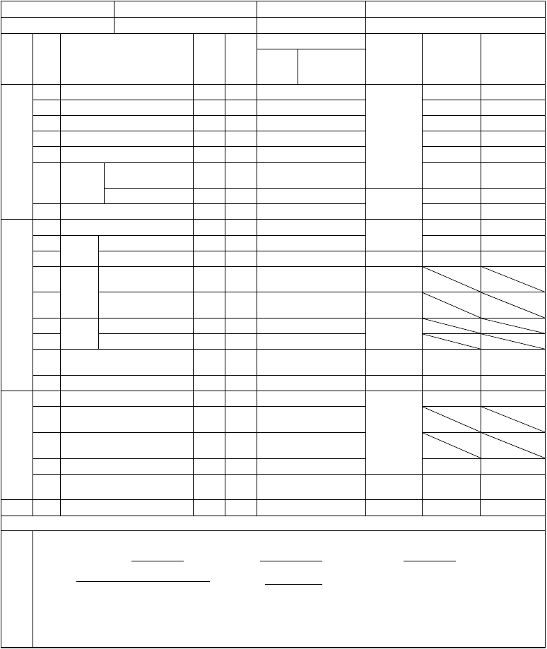
工程名称： 表 W023-1

产品型号制造厂家

工 序
序 号

检查（检验）项目
出厂编号安装位置
质 量 标 准
性 单
质 位 合 格 推荐值

检验方法及器具

检查结果

是否合格
（合格填“1”，反之填 “0”）

本 观察检查
1 | 铭牌标志 |  |  | 完整，清晰
2 | 瓷套外观 |  | 主要 | 完整，无裂纹
3 | 密封检查 |  | 主要 | 无渗漏
4 | 油位 |  |  | 正常
5 | 呼吸孔检查 |  | 主要 | 无阻塞
6 | 二次接线板 | 引线端子绝缘检查 | 主要 | 连接牢固，并有防转动措施  绝缘良好

体
检查

检查试验报

- 隔膜式
- 储油柜
互 11 电容式电
感 压互感器器 12
安

隔膜检查 主要顶盖螺栓检查
组件编号 主要

组件间接触面

完好，无破损齐全，紧固
按制造厂规定
无氧化层，并涂有电力复合脂
观察检查

用扳手检查对照厂家规定检查
7 | 变比及极性检查 | 主要 | 正确 | 告
8 | 极性方向 |  | 三相一致

观察检查

装 13
14
15

16
17
均压 外观检查
环 与瓷裙间隙一次接线板连接
所有连接螺栓外壳接地
清洁，无损坏
均匀一致
可靠、无外应力，并涂有导电膏
齐全，紧固牢固可靠
观察检查

观察检查 用扳手检查

- 分级绝缘及电容式电压 主要
互感器接地
接
- 电容式电压互感器末屏 主要
地 及铁芯接地
按制造厂规定，可靠接地

牢固可靠

扳动并导通检查

- 电流互感器备用二次绕组接地 主要

- 互感器安装用支架接地 主要
短路后可靠接地
应有2 点与接地网可靠连 观察并导通接 检查

其他 22
相色标志
齐全，正确 观察检查

施工单位是否同步执行本质量控制点对应的验评标准 是 □ 否 □

检查（检验）项目数： 合格项数： 不合格项数：
合格率（ 检查（检验）项目合格项数×100% ）= 等级：合格（优 □ 良 □ 中 □） 结论 检查（检验）项目数

检查人（签名）：
不合格 □

年 月 日

互感器安装检查表

工程名称： 表W023-5

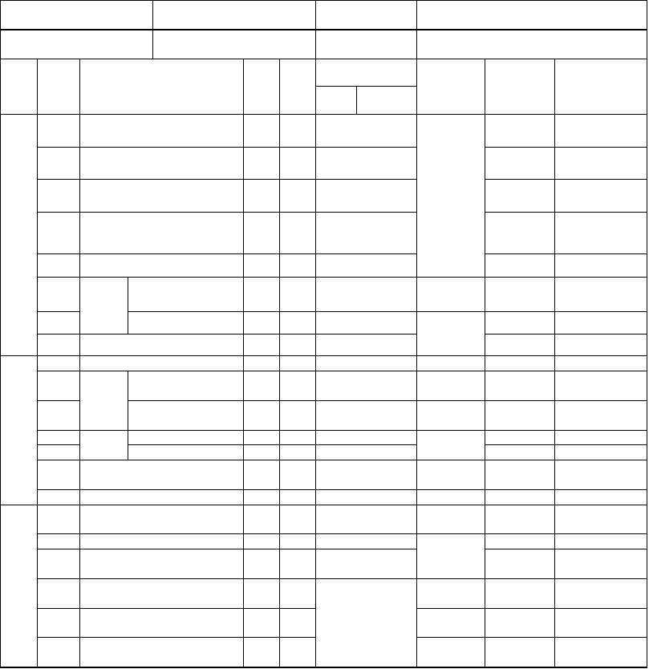
产品型号 出厂编号

制造厂家

工 序号 检查（检验）项目序
安装位置

性 单 质 量 标 准质 位 合格 推荐值

检验方法及器具

检查结果

是否合格
（合格填“1”，反之填“0”）

- 铭牌标志

- 套管外观
完整，清晰

主要 完整，表面清洁、无裂纹

3
本
体 4
检
查
5

6 二次接线板
7
密封检查 主要

防爆装置检查干燥剂检查
引线端子 主要

绝缘检查 主要
无渗漏

无损坏、裂纹，且安装正确
完整，无损坏连接牢固，
并有防转动措施绝缘良好
观察检查

观察检查检查试验报
8 | 变比及极性检查 | 主要 | 正确 | 告
9 | 极性方向 |  | 三相一致 | 观察检查

10 电容式
互 电压互
感 11 感器器
12  13 | 均压环 | 外观检查  与瓷裙间隙
14 | 一次接线板连接
15 | 所有连接螺栓
16 | 充气设备及管路检查
17 | 充气前互感器内部真空度 |  | 主要
18 | 密度继电器
19 | SF 气体含水量 |  | 主要

安
装

组件编号 主要组件间接触面
按制造厂规定无氧化层，
并涂有电力复合脂清洁，无损坏
均匀一致

对照厂家规定检查
观察检查

观察检查

可靠、无外应力，并 观察检查涂有导电膏
齐全，紧固 用扳手检查洁净，无水分、

油污
按制造厂规定
观察检查

对照厂家

SF
6
气
体
充 6
注
- SF 气体压力
6

- 整体密封试验
报警、闭锁压力值 规定检查按制造厂规定整定
检查试验报告
主要 按制造厂规定 观察密度继电器
对照厂家规
主要 定检查

表 W023-5（续）
工
序
序号
检查（检验）项目
性
质
单
位
质 量 标 准
是否合格
检验方法 检查结果
合格 及器具
推荐值
（合格填
“1”，反之填 “0”）
接
22
外壳接地
牢固可靠
扳动并导通
检查

以上内容仅为本文档的试下载部分，为可阅读页数的一半内容。如要下载或阅读全文，请访问：https://d.book118.com/937051155013006033

